Об утверждении регламента государственной услуги "Выдача разрешения на размещение объектов наружной (визуальной) рекламы в полосе отвода автомобильных дорог общего пользования областного и районного значения, а также в населенных пунктах"
Утративший силу
Постановление акимата Актюбинской области от 2 июня 2014 года № 176. Зарегистрировано Департаментом юстиции Актюбинской области 27 июня 2014 года № 3959. Утратило силу постановлением акимата Актюбинской области от 16 июля 2015 года № 265
Сноска. Утратило силу постановлением акимата Актюбинской области от 16.07.2015 № 265 (порядок введения в действие см. п. 5).
Примечание РЦПИ.
В тексте документа сохранена пунктуация и орфография оригинала.
В соответствии со статьей 27 Закона Республики Казахстан от 23 января 2001 года "О местном государственном управлении и самоуправлении в Республике Казахстан", пунктом 3 статьи 16 Закона Республики Казахстан от 15 апреля 2013 года "О государственных услугах", постановлением Правительства Республики Казахстан от 7 февраля 2014 года № 64 "О вопросах оказания государственных услуг в сфере автомобильных дорог" акимат Актюбинской области ПОСТАНОВЛЯЕТ:
1. Утвердить прилагаемый регламент государственной услуги "Выдача разрешения на размещение объектов наружной (визуальной) рекламы в полосе отвода автомобильных дорог общего пользования областного и районного значения, а также в населенных пунктах".
2. Государственному учреждению "Управление архитектуры и градостроительства Актюбинской области" обеспечить размещение настоящего постановления в информационно–правовой системе "Әділет".
3. Контроль за исполнением настоящего постановления возложить на первого заместителя акима области Абдибекова Н.К.
4. Настоящее постановление вводится в действие по истечении десяти календарных дней после дня его первого официального опубликования.
Аким области | А.Мухамбетов
Утвержден
постановлением акимата Актюбинской области
от 2 июня 2014 года № 176
Регламент государственной услуги "Выдача разрешения на размещение объектов наружной (визуальной) рекламы в полосе отвода автомобильных дорог общего пользования областного и районного значения, а также в населенных пунктах"
1. Общие положения
1. Государственная услуга "Выдача разрешения на размещение объектов наружной (визуальной) рекламы в полосе отвода автомобильных дорог общего пользования областного и районного значения, а также в населенных пунктах" (далее – государственная услуга) оказывается государственными учреждениями "Управление пассажирского транспорта и автомобильных дорог Актюбинской области", "Отдел архитектуры и градостроительства города Актобе", отделами жилищно – коммунального хозяйства, пассажирского транспорта и автомобильных дорог города Актобе и районов, отделами архитектуры, градостроительства и строительства районов (далее - услугодатель), адреса которых указаны на сайте www.saulet.aktobe.gov.kz в разделе "Государственные услуги".
Прием заявления и выдача результатов оказания государственной услуги осуществляется через:
1) специалиста услугодателя;
2) филиалы республиканского государственного предприятия "Центр обслуживания населения" Комитета по контролю автоматизации государственных услуг и координации деятельности центров обслуживания населения Министерства транспорта и коммуникаций Республики Казахстан (далее – Центр);
3) веб-портал "электронного правительства" www.egov.kz или веб-портал "Е-лицензирование": www.elicense.kz (далее – Портал).
2. Форма оказания государственной услуги: электронная (частично автоматизированная) и (или) бумажная.
3. Результатом оказания государственной услуги является разрешение на размещение объектов наружной (визуальной) рекламы в населенных пунктах (далее – разрешение) или паспорт на размещение объектов наружной (визуальной) рекламы в полосе отвода автомобильных дорог общего пользования областного и районного значения (далее – паспорт) на бумажном носителе или в форме электронного документа.
2. Описание порядка действий структурных подразделений (работников) услугодателя в процессе оказания государственной услуги
4. Основанием для начала процедуры (действия) по оказанию государственной услуги при обращении: к услугодателю либо в Центр – является заявление согласно приложениям 1, 2 к Стандарту государственной услуги "Выдача разрешения на размещение объектов наружной (визуальной) рекламы в полосе отвода автомобильных дорог общего пользования областного и районного значения, а также в населенных пунктах" утвержденного постановлением Правительства Республики Казахстан от 7 февраля 2014 года № 64 (далее - Стандарт);
при обращении на портал – электронный запрос.
Прием документов осуществляется согласно пункту 9 Стандарта.
5. Содержание каждой процедуры (действия), входящей в состав процесса оказания государственной услуги местными исполнительными органами, длительность его выполнения:
1) специалист услугодателя принимает документы, производит проверку документов на соответствие пункту 9 Стандарта. Если документы соответствуют указанным требованиям, то выдается расписка о приеме документов услугополучателя со штампом услугодателя, содержащая дату и время приема документов, с указанием фамилии, имени, отчества лица, принявшего документы и направляет руководителю услугодателя для наложения резолюции и определения ответственного исполнителя (в течении 1 часа);
2) руководитель услугодателя ознакамливается с документами и определяет ответственного исполнителя (в течении 1 часа);
3) ответственный исполнитель услугодателя изучает документы и подготавливает разрешение (паспорт) либо мотивированный ответ об отказе в предоставлении государственной услуги и направляет на подпись руководителю услугодателя (в течении 5 рабочих дней);
4) руководитель услугодателя подписывает разрешение (паспорт) либо мотивированный ответ об отказе в предоставлении государственной услуги и направляет специалисту (в течении 1 часа);
5) специалист регистрирует и выдает результат государственной услуги услугополучателю (в течении 20 минут).
3. Описание порядка взаимодействия структурных подразделений (работников) услугодателя в процессе оказания государственной услуги
6. Перечень структурных подразделений (работников) услугодателя, которые участвуют в процессе оказания государственной услуги:
1) специалист услугодателя;
2) руководитель услугодателя;
3) ответственный исполнитель услугодателя;
Описание последовательности процедур (действия) приведено в блок схеме согласно приложению 1 к настоящему Регламенту государственной услуги.
4. Описание порядка взаимодействия с центром обслуживания населения и (или) иными услугодателями, а также порядка использования информационных систем в процессе оказания государственной услуги
7. Содержание каждой процедуры (действия), входящей в состав процесса оказания государственной услуги центрами обслуживания населения, длительность его выполнения:
1) услугополучатель государственной услуги подает необходимые документы и заявление оператору Центра согласно приложению к Стандарту, которое осуществляется в операционном зале посредством "безбарьерного" обслуживания путем электронной очереди (в течении 2 минут);
2) процесс 1 – ввод оператора Центра в Автоматизированное рабочее место Интегрированного информационной системы Центра обслуживания населения (далее – АРМ ИИС ЦОН) логина и пароля (процесс авторизации) для оказания услуги (в течении 1 минуты);
3) процесс 2 – выбор оператором Центра услуги, вывод на экран формы запроса для оказания услуги и ввод оператором Центра данных услугополучателя, а также данных по доверенности представителя услугополучателя (при нотариально удостоверенной доверенности, при ином удостоверении доверенности – данные доверенности не заполняются) (в течении 2 минут);
4) процесс 3 – направление запроса через государственную базу данных физических лиц/государственную базу данных юридических лиц (далее - ГБД ФЛ/ГБД ЮЛ) о данных услугополучателя, а также в Единой нотариальной информационной системе (далее - ЕНИС) – о данных доверенности представителя услугополучателя (в течении 2 минут);
5) условие 1 – проверка наличия данных услугополучателя в ГБД ФЛ/ГБД ЮЛ и данных доверенности в ЕНИС (в течении 1 минут);
6) процесс 4 – формирование сообщения о невозможности получения данных в связи с отсутствием данных услугополучателя в ГБД ФЛ/ГБД ЮЛ и данных доверенности в ЕНИС (в течении 2 минут);
7) процесс 5 – направление электронного документа (запроса услугополучателя) удостоверенного (подписанного) электронной цифровой подписью (далее – ЭЦП) оператора Центра через ИИС ЦОН в информационную систему автоматизированное рабочее место государственная база данных "Е – лицензирование" (далее – ИС АРМ ГБД ЕЛ) (в течении 2 минут).
8) процесс 6 – регистрация электронного документа в ИС АРМ ГБД ЕЛ (в течении 2 минут);
9) условие 2 – проверка (обработка) услугодателем соответствия приложенных услугополучателем документов, указанных в Стандарте и основании для оказания услуги (в течении 2 минут);
10) процесс 7 – формирование сообщения об отказе в запрашиваемой услуге в связи с имеющимися нарушениями в документах услугополучателя (в течении 2 минут);
11) процесс 8 – получение услугополучателем результата услуги через Центр (выдача разрешения (паспорта), либо письменный мотивированный ответ об отказе) сформированной ИС АРМ ГБД ЕЛ (в течении 5 рабочих дней).
Функциональные взаимодействия информационных систем, задействованных при оказании государственной услуги через центр обслуживания населения приведены диаграммой согласно приложению 2 к настоящему Регламенту.
8. Описание порядка обращения при оказании государственной услуги через веб – портал "электронного правительства" и последовательности процедур (действий) услугодателя и услугополучателя:
1) услугополучатель осуществляет регистрацию на Портале с помощью индивидуального идентификационного номера (далее – ИИН) и бизнес–идентификационного номера (далее – БИН), а также пароля (о существляется для незарегистрированных услугополучателей на Портале);
2) процесс 1 – ввод услугополучателем ИИН/БИН и пароля (процесс авторизации) на Портале для получения услуги;
3) условие 1 – проверка на Портале подлинности данных о зарегистрированном услугополучателе через ИИН/БИН и пароль (в течении 2 минут);
4) процесс 2 – формирование Порталом сообщения об отказе в авторизации в связи с имеющимися нарушениями в данных услугополучателя (в течении 2 минут);
5) процесс 3 – выбор услугополучателем услуги, указанной в настоящем Регламенте, вывод на экран формы запроса для оказания услуги и заполнение услугополучателем формы (ввод данных) с учетом ее структуры и форматных требований, прикрепление к форме запроса необходимых копий документов в электронном виде указанные в пункте 9 Стандарта, а также выбор услугополучателем регистрационного свидетельства ЭЦП для удостоверения (подписания) запроса;
6) условие 2 – проверка на Портале срока действия регистрационного свидетельства ЭЦП и отсутствия в списке отозванных (аннулированных) регистрационных свидетельств, а также соответствия идентификационных данных (между ИИН/БИН указанным в запросе и ИИН/БИН указанным в регистрационном свидетельстве ЭЦП) (в течении 2 минут);
7) процесс 4 – формирование сообщения об отказе в запрашиваемой услуге в связи с не подтверждением подлинности ЭЦП услугополучателя (в течении 2 минут);
8) процесс 5 – направление электронного документа (запроса услугополучателя) удостоверенного (подписанного) ЭЦП услугополучателя через ИС ГБД ЕЛ в ИС АРМ ГБД ЕЛ для обработки запроса услугодателем (в течении 2 минут);
9) условие 3 – проверка услугодателем соответствия приложенных услугополучателем документов, указанных в Стандарте и основании для оказания услуги (в течение 30 минут);
10) процесс 6 – формирование сообщения об отказе в запрашиваемой услуге в связи с имеющимися нарушениями в документах услугополучателя (в течении 2 минут);
11) процесс 7 – получение услугополучателем результата услуги (уведомление в форме электронного документа) сформированный Порталом. Результат оказания государственной услуги направляется услугополучателю в "личный кабинет" в форме электронного документа, удостоверенного ЭЦП уполномоченного лица услугодателя (в течении 5 рабочих дней).
Функциональные взаимодействия информационных систем, задействованных при оказании государственной услуги через Портал приведены диаграммой согласно приложению 3 к настоящему Регламенту.
9. Подробное описание последовательности процедур (действий), взаимодействий структурных подразделений (работников) услугодателя в процессе оказания государственной услуги, а также описание порядка взаимодействия с иными услугодателями и (или) центром обслуживания населения и порядка использования информационных систем в процессе окозания государственных услуги отражается в справочнике бизнесс-процессов оказания государственной услуги согласно приложению 4 к настоящему регламенту. Справочник бизнесс-процессов оказания государственной услуги размещается на веб-портале "электронного правительства", интернет-ресурсе услугодателя.
Приложение 1
к регламенту государственной услуги
"Выдача разрешения на размещение объектов
наружной (визуальной) рекламы в полосе отвода
автомобильных дорог общего пользования областного
и районного значения, а также в населенных пунктах"
Блок-схема
Описание порядка взаимодействия структурных подразделений (сотрудников) услугодателя, в процессе оказания государственной услуги
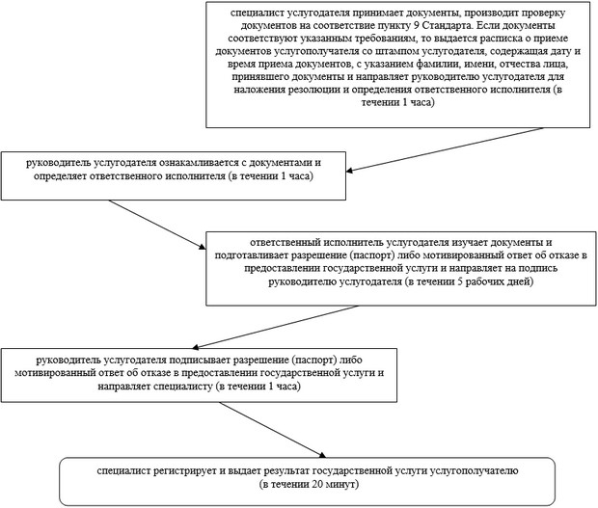
Приложение 2
к регламенту государственной услуги
"Выдача разрешения на размещение объектов
наружной (визуальной) рекламы в полосе отвода
автомобильных дорог общего пользования областного
и районного значения, а также в населенных пунктах"
Диаграмма функционального взаимодействия информационных систем, задействованных в оказании государственной услуги через центр обслуживания населения, в графической форме
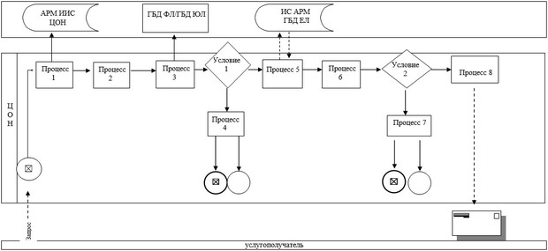
Приложение 3
к регламенту государственной услуги
"Выдача разрешения на размещение объектов
наружной (визуальной) рекламы в полосе отвода
автомобильных дорог общего пользования областного
и районного значения, а также в населенных пунктах"
Диаграмма функционального взаимодействия информационных систем, задействованных в оказании электронной государственной услуги через ПЭП
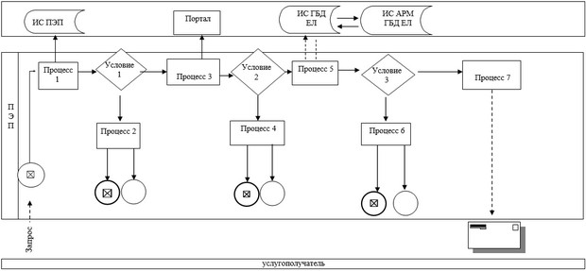
Приложение 4
к регламенту государственной услуги
"Выдача разрешения на размещение объектов
наружной (визуальной) рекламы в полосе отвода
автомобильных дорог общего пользования областного
и районного значения, а также в населенных пунктах"
Справочник бизнес-процессов оказания государственной услуги "Выдача разрешения на размещение объектов наружной (визуальной) рекламы в полосе отвода автомобильных дорог общего пользования областного и районного значения, а также в населенных пунктах"
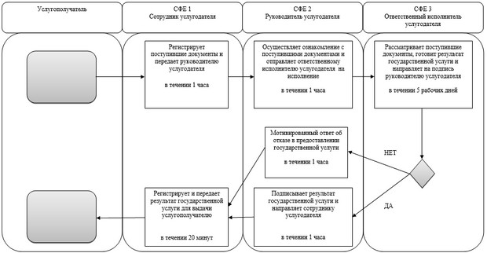
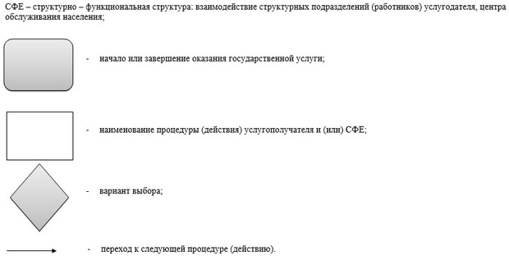

© 2012. РГП на ПХВ «Институт законодательства и правовой информации Республики Казахстан» Министерства юстиции Республики Казахстан

